Добрый день, Паша! Статья 

**Цель: научиться строить траектории преобразованной системы (6).**

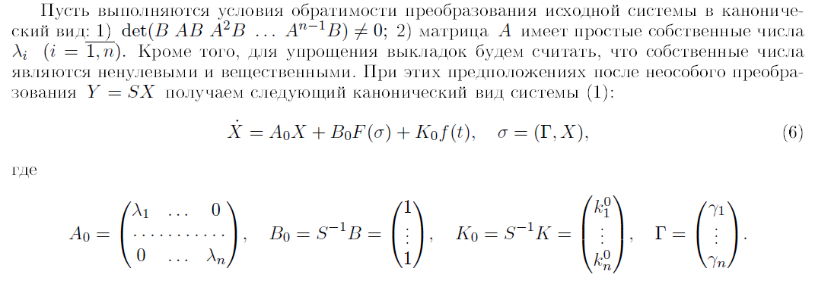

Система (6) является системой обыкновенных дифференциальных уравнений.



В примере s=1.

В координатной форме система (6) принимает вид

 

1. Решить задачу Коши с начальными условиями (численным методом)



Начальные условия: $x_{1}\left(0\right)=\frac{l_{1}}{γ_{1}}=-5.36$, $x_{2}\left(0\right)=4.62{, x}_{3}\left(0\right)=2.52$,

= **



Первый кусок траектории строится до тех пор, пока не достигнет ${ x}_{1}\left(t_{1}\right)=\frac{l_{2}}{γ_{1}}=-28.57$. Отсюда находим $t_{1}=1.6$ (должно получиться, если расчеты верные).

Теперь начальные условия $x_{1}\left(t_{1}\right),$ $x_{2}\left(t_{1}\right)=4.46{, x}_{3}\left(t_{1}\right)=0.77,$

=

Второй кусок траектории - пока не достигнет ${ x}_{1}\left(T_{f}\right)=\frac{l_{1}}{γ_{1}}=-5.36$. Отсюда находим $T_{f}=2π.$

И так далее..

1. Решить задачу Коши с начальными условиями (аналитическим методом)

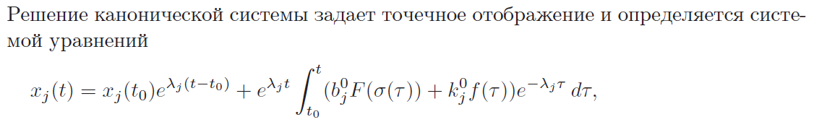





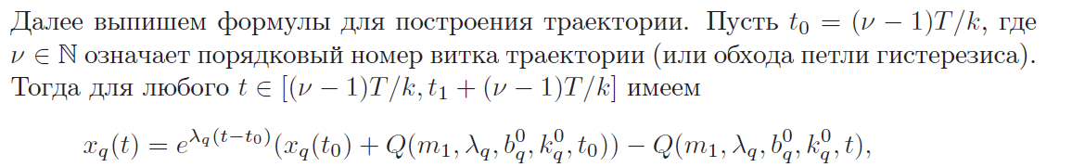



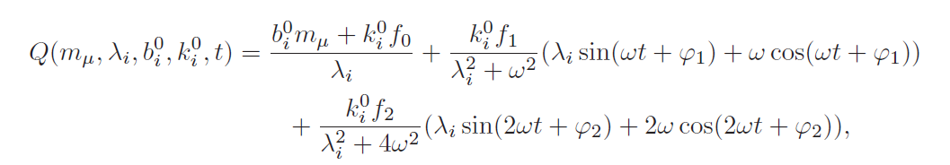

Здесь q=1,…,n (все координаты).

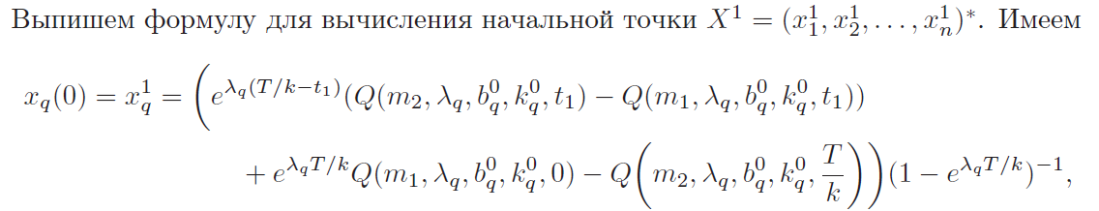

В примере к=1, n=3.

Сначала делаем 1). Ожидаю вопросы. Ниже коды

% для построения графика в трехмерном пространстве

figure  
plot3(X,Y,Z,'Color','k','LineWidth',1)  
grid on  
axis square  
hold on  
% для построения точек переключения на графике

plot3(X(1),Y(1),Z(1),'-o','Color','k','MarkerSize',6,'MarkerFaceColor','#709494')  
plot3(X(18),Y(18),Z(18),'-o','Color','k','MarkerSize',6,'MarkerFaceColor','#709494')  
% для построения плоскостей переключения на графике

### [Y1,Z1] = meshgrid(-2:0.2:2,-3:0.2:2.5); X2=X(1)+0*Y1+0*Z1; surf(X2,Y1,Z1, 'LineStyle', ':') X1=X(18)+0*Y1+0*Z1; surf(X1,Y1,Z1, 'LineStyle', ':') colormap(white)

hold off

Успехов. ВВ